**PODER JUDICIÁRIO DO ESTADO DO RIO DE JANEIRO**

|  |
| --- |
| **RIGER – RELATÓRIO DE INFORMAÇÕES GERENCIAIS** |
|  |
| **SECRETARIA-GERAL DE DADOS GERENCIAIS E ANÁLISE DE INDICADORES (SGDAI)** |

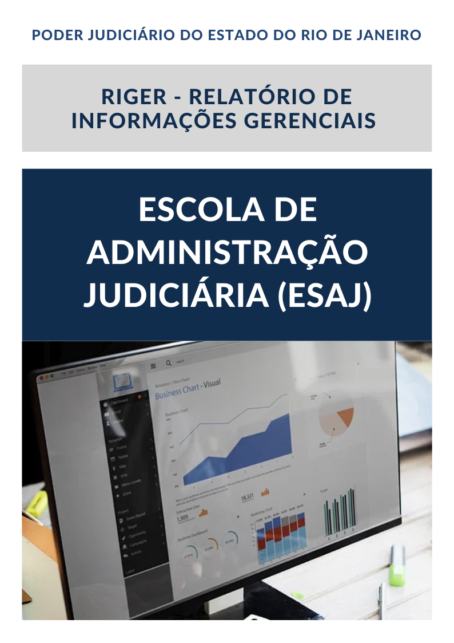

|  |
| --- |
| **Ano: 202X** |

|  |  |  |  |
| --- | --- | --- | --- |
|  | **Semestral** |  | **Anual** |

**ATENÇÃO!** Marque com um X uma das opções acima, conforme o período das informações: 1º semestre (consolida as informações do 1º semestre) ou anual (as informações do 1º semestre são acumuladas às do 2º semestre para fins de consolidação do ano vigente).

|  |  |
| --- | --- |
| **Dados do Relatório** | |
| **Elaborado por:** | **XXXXXX** |
| **Aprovado por:** | **XXXXXX** |
| **Data de Emissão:** | **XX/XX/XX** |

|  |  |
| --- | --- |
| **Dados Referenciais da Unidade Emissora do RIGER** | |
| **Denominação:** | **Secretaria-Geral de Dados Gerenciais e Análise de Indicadores (SGDAI)** |
| **Telefone:** | **(21) 3133-XXXX/3133-XXXX** |
| **Link:** |  |
| **CNPJ:** | **28.538.734/0001-48** |
| **E-mail Geral:** | **unidade organizacional@tjrj.jus.br** |

Sumário

1. ESTRUTURA ORGANIZACIONAL 5

.2. GABINETE 6

3. DEPARTAMENTOS 6

**3.1 - Departamento de Informações Gerenciais – xxx** 6

**3.2 - Departamento de Apoio à COMAQ - xxx** 7

4. SISTEMA DE GESTÃO DA QUALIDADE DA SECRETARIA-GERAL DE DADOS GERENCIAIS E ANÁLISE DE INDICADORES 9

**4.1 – Rotinas Administrativas** 9

**4.2 - Representante da Direção – RD** 9

5. INDICADORES E MÉTRICAS INSTITUCIONAIS 10

**5.1 – Taxa de Congestionamento** 10

**5.1.1. Global – Fase Conhecimento** 10

**5.1.2. 1º Grau – Fase Conhecimento** 10

**5.1.3. 2º Grau** 11

**5.1.4. Global – Fase de Execução** 11

**5.1.5. 1º Grau – Fase de Execução** 12

**5.1.6. Ações de Execução Fiscal** 12

**5.1.7. Competência Criminal** 13

**6.2 – Atendimento à Demanda** 13

**6.2.1. Global** 13

**6.2.2. 1º Grau - Conhecimento** 14

**6.2.3. Juizados Especiais - Conhecimento** 14

**6.2.4. Turmas Recursais** 15

**6.2.5. 1º Grau (sem execução fiscal) – Fase de Execução** 15

**6.2.6. Juizados Especiais – Fase de Execução** 16

**6.2.7. 2º Grau** 16

**6.3 – Produtividade do Magistrado** 17

**6.3.1. 1º Grau – Fase de Conhecimento** 17

**6.3.2. Juizados Especiais – Fase de Conhecimento** 17

**6.3.3. Turmas Recursais** 18

**6.3.4. 2º Grau** 18

**6.3.5. 1º Grau (com execução fiscal) – Fase de Execução** 19

**6.3.6. Juizados Especiais – Fase de Execução** 19

**6.3.7. Competência Criminal** 20

7. PUBLICAÇÃO DE PAINÉIS JUDICIAIS E ADMINISTRATIVOS 20

8. SITUAÇÃO DAS METAS NACIONAIS 20

9. OUTRAS REALIZAÇÕES DA SGDAI 21

10. PLANILHAS DE INDICADORES ESTRATÉGICOS 22

# 1. ESTRUTURA ORGANIZACIONAL

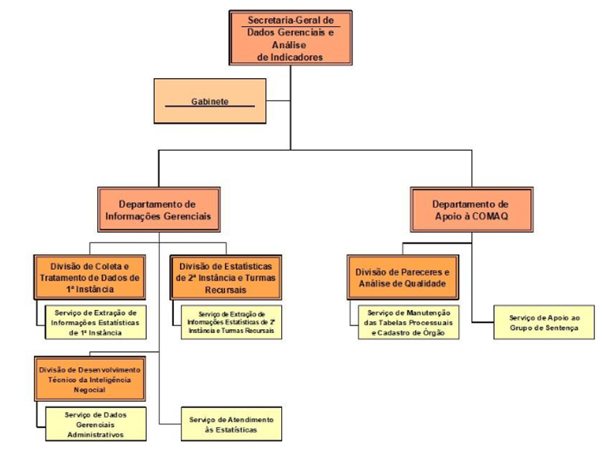

# .2. GABINETE

Cabe ao Gabinete da Secretaria-Geral de Dados Gerenciais e Análise de Indicadores:

a) desenvolver atividades gerais de apoio administrativo às unidades organizacionais da Secretaria-Geral;

b) supervisionar as atividades administrativas relacionadas às unidades organizacionais, inclusive a revisão e o saneamento de processos administrativos, relatórios e expedientes submetidos ao Secretário-Geral;

c) executar a gestão estratégica vinculada aos objetivos da Secretaria-Geral;

d) monitorar e analisar os resultados da Secretaria, observando suas diretrizes estratégicas e de governança, propondo, quando for o caso, melhorias em prol da otimização dos processos de trabalho;

e) apoiar o Secretário-Geral na elaboração e acompanhamento do desenvolvimento dos projetos estratégicos;

f) apoiar a organização da agenda do Secretário-Geral;

g) executar as funções atinentes a assuntos de pessoal relacionados à Secretaria-Geral;

h) gerenciar as movimentações patrimoniais da Secretaria-Geral;

i) gerenciar e fiscalizar contratos de prestação de serviços dos colaboradores vinculados à Secretaria-Geral.

**Chefe de Gabinete**: xxx

**Endereço:** xxx

**Telefone:** xxx

# 3. DEPARTAMENTOS

## **3.1 - Departamento de Informações Gerenciais – xxx**

Cabe ao Departamento de Informações Gerenciais:

a) prestar suporte técnico a todas as unidades administrativas e jurisdicionais, quando solicitado, nos temas afetos a suas atribuições;

b) prestar suporte ao processo de elaboração das metas do Tribunal de Justiça;

c) efetuar a coleta, a organização, a análise e a disseminação das informações estatísticas institucionais do Tribunal de Justiça, considerando o planejamento estratégico e as políticas e orientações definidas pela Administração Superior do Tribunal de Justiça e pelo Conselho Nacional de Justiça (CNJ);

d) implantar, monitorar e avaliar a gestão de dados gerenciais do Tribunal de Justiça;

e) promover a divulgação dos dados estatísticos judiciais de primeira e de segunda instâncias e de Turmas Recursais do Tribunal de Justiça, garantindo a unificação de critérios de extração;

f) oferecer manifestação prévia, quando solicitada, sobre materiais produzidos por outras unidades, que abordem informações atinentes a dados judiciais de primeira e de segunda instâncias e de Turmas Recursais;

g) apoiar as unidades administrativas, mediante solicitação do respectivo gestor, sobre o tratamento de dados gerenciais, favorecendo a confiabilidade das informações;

h) receber demandas e sugestões relacionadas à modificação da coleta e da divulgação de dados gerenciais e definir prioridades na formulação e execução das modificações sugeridas;

i) fornecer ao Departamento de Apoio à COMAQ todos os dados necessários ao desempenho de suas funções, buscando a produção de painéis gerenciais automatizados com os dados fornecidos com regularidade;

j) informar mensalmente à Comissão Judiciária de Articulação dos Juizados Especiais (COJES) sobre a produtividade dos magistrados em seu âmbito de atuação;

k) disponibilizar dados gerenciais para órgãos do Tribunal de Justiça, bem como para órgãos externos, quando aprovadas pela Administração Superior;

l) propor a criação ou a melhoria e verificar eventuais inconsistências dos relatórios de dados dos sistemas informatizados da atividade-fim do Tribunal de Justiça e, mediante solicitação das Secretarias-Gerais e com seu apoio negocial, dos sistemas administrativos;

m) interagir com as áreas responsáveis pelos sistemas informatizados do Tribunal de Justiça com vistas a alinhar os dados estatísticos às diretrizes estabelecidas pela Administração Superior;

n) atuar junto à Secretaria-Geral de Tecnologia da Informação para aprimorar a qualidade dos dados estatísticos inseridos no DataJud;

o) fornecer à Corregedoria-Geral da Justiça (CGJ) relatórios estatísticos dos magistrados candidatos a promoção e a remoção;

p) prover informações para embasar decisões em processos administrativos;

q) realizar a gestão de pessoal e da infraestrutura do Departamento;

r) supervisionar o funcionamento dos serviços subordinados;

s) executar as orientações e diretrizes de funcionamento da Central de Informações Gerenciais do PJERJ – Sala Íris;

t) gerenciar a atuação da equipe técnica dedicada a dados e análise de indicadores.

**Diretor (a):** Andressa Silva Santos

**Endereço:** xxx

**Telefone:** xxx

**E-mail:** xxx

## **3.2 - Departamento de Apoio à COMAQ - xxx**

Cabe ao Departamento de Apoio à COMAQ:

a) prestar apoio administrativo, técnico e operacional à COMAQ e ao Secretário-Geral, especialmente no que tange ao cumprimento das deliberações oriundas das reuniões do Colegiado;

b) gerenciar e dar andamento aos processos administrativos submetidos à COMAQ;

c) revisar e sanear os pareceres técnicos emitidos em processos administrativos;

d) apoiar a COMAQ e o Secretário-Geral na formulação de estudos relacionados com os projetos e demandas em andamento;

e) executar as aferições de produtividade relacionadas à cumulação de magistrados e ao Grupo de Sentença;

f) receber do Serviço de Apoio ao Grupo de Sentença as informações sobre gratificações devidas aos juízes atuantes e providenciar o devido encaminhamento;

g) coordenar a operação referente aos editais de seleção do Grupo de Sentença;

h) receber e dar prosseguimento aos estudos, análises e diagnósticos emitidos pela Divisão de Pareceres e Análise de Qualidade;

i) demandar ao Departamento de Informações Gerenciais a criação de painéis gerenciais de dados por determinação da COMAQ;

j) manter e atualizar a página da COMAQ, no sítio eletrônico do Tribunal de Justiça;

k) redigir atas de reunião, submetendo-as à aprovação do Secretário-Geral e da Presidência da COMAQ, bem como mantê-las em organização para consulta;

l) preparar e divulgar as pautas de sessões da COMAQ;

m) redigir minutas de atos oficiais que consubstanciem as propostas deliberadas pela COMAQ e outras que forem determinadas;

n) manter organização dos atos oficiais emitidos pela COMAQ e aqueles que envolvem suas atividades, com a finalidade de consulta;

o) buscar apoio da Secretaria-Geral de Administração, no que for cabível, quanto à formulação de atos oficiais.

**Diretor (a):** xxx

**Endereço:** xxx

**Telefone:** xxx

**E-mail:** xxx

# 4. SISTEMA DE GESTÃO DA QUALIDADE DA SECRETARIA-GERAL DE DADOS GERENCIAIS E ANÁLISE DE INDICADORES

## **4.1 – Rotinas Administrativas**

Xxxxxxxxxxx

## **4.2 - Representante da Direção – RD**

**Nome**: xxx

**Telefone**: xxx

**E**-**mail**: xxx

# 5. INDICADORES E MÉTRICAS INSTITUCIONAIS

## **5.1 – Taxa de Congestionamento**

## **5.1.1. Global – Fase Conhecimento**



**Análise geral:**

**xxxxxxxx**

## **5.1.2. 1º Grau – Fase Conhecimento**



**Análise geral:**

**xxxxxxxx**

## **5.1.3. 2º Grau**



**Análise geral:**

**xxxxxxxx**

## **5.1.4. Global – Fase de Execução**



**Análise geral:**

**xxxxxxxx**

## **5.1.5. 1º Grau – Fase de Execução**



**Análise geral:**

**xxxxxxxx**

## **5.1.6. Ações de Execução Fiscal**



**Análise geral:**

**xxxxxxxx**

## **5.1.7. Competência Criminal**



**Análise geral:**

**xxxxxxxx**

## **6.2 – Atendimento à Demanda**

## **6.2.1. Global**



**Análise geral:**

**xxxxxxxx**

## **6.2.2. 1º Grau - Conhecimento**



**Análise geral:**

**xxxxxxxx**

## **6.2.3. Juizados Especiais - Conhecimento**



**Análise geral:**

**xxxxxxxx**

## **6.2.4. Turmas Recursais**



**Análise geral:**

**xxxxxxxx**

## **6.2.5. 1º Grau (sem execução fiscal) – Fase de Execução**



**Análise geral:**

**xxxxxxxx**

## **6.2.6. Juizados Especiais – Fase de Execução**



**Análise geral:**

**xxxxxxxx**

## **6.2.7. 2º Grau**



**Análise geral:**

**xxxxxxxx**

## **6.3 – Produtividade do Magistrado**

## **6.3.1. 1º Grau – Fase de Conhecimento**



**Análise geral:**

**xxxxxxxx**

## **6.3.2. Juizados Especiais – Fase de Conhecimento**



**Análise geral:**

**xxxxxxxx**

## **6.3.3. Turmas Recursais**



**Análise geral:**

**xxxxxxxx**

## **6.3.4. 2º Grau**



**Análise geral:**

**xxxxxxxx**

## **6.3.5. 1º Grau (com execução fiscal) – Fase de Execução**



**Análise geral:**

**xxxxxxxx**

## **6.3.6. Juizados Especiais – Fase de Execução**



**Análise geral:**

**xxxxxxxx**

## **6.3.7. Competência Criminal**



**Análise geral:**

**xxxxxxxx**

# 7. PUBLICAÇÃO DE PAINÉIS JUDICIAIS E ADMINISTRATIVOS

xxxx

# 8. SITUAÇÃO DAS METAS NACIONAIS

Xxxx

# 9. OUTRAS REALIZAÇÕES DA SGDAI

* **Unidade Organizacional (XXXXX)**
* xxxxxxx
* xxxxxxx
* **Unidade Organizacional (XXXXX)**
* xxxxxxx
* xxxxxxx
* **Unidade Organizacional (XXXXX)**
* xxxxxxx
* xxxxxxx

# 10. PLANILHAS DE INDICADORES ESTRATÉGICOS

